Методическое пособие

Социально-средовая и социально-бытовая абилитация
детей с расстройствами аутистического спектра
и другими ментальными нарушениями
«Мой город – я могу больше!»

Ассоциация организаторов социальных проектов и мероприятий
"Координационный центр социальной поддержки молодежи"

г. Москва, 2024 г.

Социально-средовая и социально-бытовая абилитация детей с расстройствами аутистического спектра и другими ментальными нарушениями «Мой город – я могу больше!»: методическое пособие.
Составитель: кандидат педагогических наук, руководитель Ассоциации организаторов социальных проектов и мероприятий "Координационный центр социальной поддержки молодежи" Сидорина Н.А.
Методическое пособие рекомендовано специалистам реабилитационно-образовательных центров (РОЦ) г. Москвы, работающих с детьми с ментальными нарушениями. К настоящему пособию прилагается цифровой носитель с медиа-контентом.
Методическое пособие разработано при использовании средств гранта, выданного Департаментом труда и социальной защиты населения города Москвы в рамках конкурса «Москва – добрый город».
Оглавление
Введение 4
Цели и задачи методики социально-средовой и социально-бытовой абилитации детей с расстройствами аутистического спектра и другими ментальными нарушениями «Мой город – Я могу больше» 5
Структура и тематический план занятий 7
Используемые форматы работы 9
Методические рекомендации к проведению занятий 10
Приложение 11
Описание реквизита 11
Перечень медиа-контента 12
Перечень макетов 14

Введение
Настоящее пособие посвящено социально-средовой и социально-бытовой абилитации детей с расстройствами аутистического спектра и другими ментальными нарушениями и является частью работы Ассоциации организаторов социальных проектов и мероприятий "Координационный центр социальной поддержки молодежи" по созданию тиражируемых методик помощи семьям, воспитывающим детей указанной группы.
В пособии описывается готовая к использованию методика, включающая цикл занятий, направленных на повышение уровня самостоятельности и самообслуживания у детей с ментальными нарушениями, а также на развитие их когнитивных функций и общих показателей динамики развития.
Данная методика была реализована на базе Государственного бюджетного общеобразовательного учреждения города Москвы Реабилитационно-образовательный центр №105 Департамента социальной защиты населения города Москвы и Государственного бюджетного учреждения города Москвы "Комплексный реабилитационно-образовательный центр" Департамента труда и социальной защиты населения города Москвы (ГБУ "КРОЦ") в 2024 году. Партнерами реализации проекта выступили гипермаркет «Лента», детская клиника «РЖД-медицина», администрация Ленинградского вокзала.
Пособие содержит следующие разделы: описание программы «Моя город – Я могу больше», структура и тематический план занятий, используемые форматы работы, методические рекомендации к проведению занятий. В приложении к пособию представлены сценарии занятий и описание работы с реквизитом. С медиа-контентом и другими вспомогательными материалами программы можно ознакомиться с помощью цифрового носителя, прилагаемого к данному пособию.

Цели и задачи методики социально-средовой и социально-бытовой абилитации детей с расстройствами аутистического спектра и другими ментальными нарушениями «Мой город – Я могу больше»
Умение ориентироваться в общественных местах является неотъемлемой частью повседневной жизни. Детям с ментальными нарушениями необходимо иметь возможность полноценно участвовать в социальной жизни, посещать магазины, пользоваться общественным транспортом и другими городскими объектами. Это способствует их интеграции в общество и снижает уровень изоляции. Развитие этих навыков требует систематической работы и поддержки со стороны педагогов, родителей и специалистов. Важно создавать условия, в которых дети могут тренироваться в реальных ситуациях, постепенно увеличивая уровень сложности задач.
Основная цель методики социально-средовой и социально-бытовой абилитации «Мой город – я могу больше!» заключается в формировании у детей навыков самообслуживания и социализации через активное взаимодействие с городской средой и направлена на работу с детьми с расстройствами аутистического спектра и другими ментальными нарушениями.
На основе анализа потребностей детей с РАС и другими ментальными нарушениями были выявлены ключевые направления работы, которые будут наиболее актуальными для адаптации детей к городской среде. Это освоение алгоритмов действий на таких объектах городской инфраструктуры, как городской транспорт, поликлиника, магазин, вокзал. Одним из условий реализации программы выступает принцип системного взаимодействия объектов городской инфраструктуры для создания условий социально-средовой абилитации детей указанной группы.
Развитие навыков самостоятельного пользования городской средой помогает детям с ментальными нарушениями стать более независимыми. Они учатся принимать решения, планировать свои действия и справляться с различными ситуациями без постоянной помощи взрослых. Обучение алгоритмам действий и поведению на различных городских объектах позволяет минимизировать риски для здоровья и безопасности детей. Знание правил поведения на вокзалах, в метро или супермаркетах может предотвратить несчастные случаи и помочь избежать опасных ситуаций.
Основу программы «Мой город – я могу больше!» составляют занятия в формате иммерсивных экскурсий-спектаклей с использованием специального реквизита. Занятия основаны на современных педагогических игровых технологиях и позволяют детям овладеть навыками использования городской среды и социально-бытовыми навыками. Эти занятия проводятся в формате выездных практикумов на объектах городской инфраструктуры, таких как общественный транспорт, поликлиники и др. Работа по социально-средовой и социально-бытовой абилитации проводится в интерактивной, игровой форме, способствующей освоению новых компетенций, ориентированию в профессиональной среде и приобретению навыков, необходимых детям для пользования городской средой. Методика требует от ребенка активного участия, самостоятельного анализа ситуации и принятия решений.
Одним из направлений программы является адаптация детей к посещению медицинских учреждений. Основная задача заключается в снижении уровня тревожности у детей при взаимодействии с медицинским персоналом и выполнении различных процедур. Занятия программы включают в себя такие аспекты, как преодоление страха перед врачами, ознакомление детей с внешним видом врачей и их ролью, алгоритмам действий при получении талона, общения в регистратуре, самостоятельному раздеванию в гардеробе. Иммерсивные экскурсии помогают продемонстрировать безопасность и безболезненность отдельных медицинских процедур, таких как выполнение УЗИ ил ЭКГ.
Адаптация детей к использованию метрополитена как важного элемента городской инфраструктуры включает в себя обучение правилам безопасного поведения на платформе, тренировку навыков пользования эскалатором, алгоритмов прохождения турникета и использования проездных документов. Дети осваивают алгоритм действий в случае, если они потеряли в общественном месте родителей или сопровождающих лиц. Отдельная роль уделяется важности обращения за помощью к сотрудникам метрополитена или полиции.
В ходе занятий участники осваивают навыки поведения на железнодорожном вокзале: учатся ориентироваться на вокзале, используя навигацию и указатели, знакомятся с пониманием информации, отображаемой на табло (расписанием поездов, номерами платформ, направлениями движения), изучают правила безопасности на железнодорожных платформах и алгоритмы поведения в нестандартных ситуациях.
В программе предусмотрен блок занятий, связанный с посещением магазина/гипермаркета. На занятиях дети учатся чтению этикеток, пониманию маркировки срока годности продуктов, навыку укладки товаров на ленту для сканирования, ориентации в отделах магазина. Кроме того, блок включает в себя базовые знания о принципах здорового питания.
Кроме того, иммерсивные экскурсии на объекты городской инфраструктуры расширяют представления участников о мире профессий. Дети наглядно знакомятся с такими профессиями, как продавец-кассир, дежурный по станции, сотрудник службы безопасности, диспетчер, медицинская сестра и др.
Важнейшим результатом развития навыков самостоятельного использования городской среды становится подготовка детей с ментальными нарушениями к взрослой жизни. Чем раньше дети начнут осваивать эти навыки, тем легче им будет адаптироваться к взрослым обязанностям и требованиям общества. Кроме того, данное направление работы имеет большое значение для их социального, эмоционального и интеллектуального развития, а также для обеспечения их безопасности и независимости в будущем.

Структура и тематический план занятий
Программа состоит из шестнадцати тематических занятий, распределённых по четырём основным темам: метро, вокзал, поликлиника и гипермаркет. Каждая тема включает в себя три занятия продолжительностью один час каждое, а также одно итоговое занятие после завершения двух этапов программы.
Занятия организованы таким образом, чтобы дети могли постепенно адаптироваться к различным городским пространствам и освоить необходимые алгоритмы поведения. Продолжительность каждого занятия составляет 60 минут. Первый этап программы охватывает темы «Метро» и «Вокзал», второй этап посвящён темам «Поликлиника» и «Гипермаркет». Каждый этап заканчивается итоговым занятием, где обобщается пройденный материал и обсуждаются успехи участников.
Каждое занятие имеет свою специфику.
1. Первое занятие цикла — подготовительное. Оно проводится в формате «тренировочного центра», где дети получают базовые знания о том, куда они отправятся на следующей встрече, какие правила необходимо соблюдать, какие действия необходимо совершать.
2. Второе занятие — иммерсивная экскурсия на выбранный объект (метро, вокзал, поликлиника или гипермаркет). Участники программы выходят непосредственно на место, где происходит знакомство с реальной обстановкой и практическое освоение целевых навыков.
3. Третье занятие — закрепление полученных знаний. Здесь рассматриваются конкретные ситуации, которые могут возникнуть в данных местах, и закрепляются алгоритмы правильного поведения.
Тематический план занятий
№ занятия | Название занятия | Описание
 | «Квадросити – добрый город» | Вводное занятие первого этапа программы. Погружение участников в игровую модель. Постановка игровой задачи. Медиа-игры на знакомство с героями программы.
 | «Тренировочный центр «Метро» | Знакомство с правилами поведения в метро. Поездка на эскалаторе. Прохождение через двери метро. Алгоритм поведения на платформе. Алгоритм прохождения через турникет.
 | «По следам чебурашки» | Иммерсивная экскурсия-спектакль в Московский метрополитен. Отработка алгоритмов поведения в метро в реальных условиях. Правила поведения в вагоне метро. Игра «Что делать, если ты потерялся».
 | «Знатоки метро» | Игры и упражнения на закрепление алгоритмов поведения в метро. Заполнение маршрутных листов.
 | Тренировочный центр «Вокзал» | Знакомство с правилами поведения на вокзале. Знакомство с знаками объектов вокзала (кассы, выход и т.д.). Прохождение металлоискателя. Поиск информации на табло. Повторение правил поездки на эскалаторе.
 | «Путешествие чемоданчика» | Иммерсивная экскурсия-спектакль на Ленинградский вокзал. Отработка алгоритма поведения на вокзале в реальных условиях. Прохождение пункта досмотра. Знакомство с профессиями, представленными в инфраструктуре вокзала. Алгоритм покупки билета на поезд
 | «Знатоки вокзала» | Занятие на закрепление алгоритмов поведения на вокзале. Заполнение маршрутных листов.
 | «Спешим на помощь друзьям из Доброго города» | Закрепление знаний и навыков по темам «Метро», «Вокзал». Игры и упражнения на отработку алгоритмов поведения в метро и на вокзале.
 | «Возвращение в Квадросити» | Вводное занятие второго этапа программы. Погружение в игровую задачу второго этапа программы. Создание квадронавта.
 | «Тренировочный центр «Поликлиника» | Знакомство с правилами поведения в поликлинике, специализацией врачей. Снижение тревоги перед походом к врачу. Алгоритмы действий в гардеробе, регистратуре, кабинете врача, зале ожидания.
 | «Дворец здоровья» | Иммерсивная экскурсия-спектакль в Детскую поликлинику. Закрепление алгоритмов поведения в поликлинике в реальных условиях. Демонстрация работы педиатра, офтальмолога, специалиста по УЗИ.
 | «Поликлиника: экзамен» | Занятие на закрепление правил и алгоритмов поведения в поликлинике. Заполнение маршрутных листов.
 | «Тренировочный центр «Магазин» | Знакомство с правилами поведения в магазине.  Использование сканера. Алгоритм покупки продуктов на кассе. Определение срока годности продуктов.  Знакомство с вредными и полезными продуктами.
 | «Покупки для кота Подсолнуха» | Иммерсивная экскурсия-спектакль в гипермаркет. Отработка алгоритмов поведения в магазине в реальных условиях. Умение ориентироваться в отделах магазина. Знакомство с профессиями, представленными в инфраструктуре гипермаркета. Проверка сроков годности продуктов.
 | «Магазин: экзамен» | Занятие на закрепление правил и алгоритмов поведения в магазине. Заполнение маршрутных листов.
 | «Квадронавты – герои Доброго города» | Подведение итогов программы. Закрепление навыков самостоятельного пользования городской средой. Фиксация успехов каждого ребенка.

Используемые форматы работы
На занятиях используются различные педагогические методы и приемы, адаптированные под особенности восприятия и когнитивные способности детей с ментальными нарушениями. К ним относятся моделирование реальных ситуаций, возникающих в городской среде, практические тренировки на макетах, презентации, демонстрирующие последовательность действий в различных ситуациях. Методика включает в себя разнообразные форматы работы, направленные на вовлечение детей в образовательный процесс.
Закрепление новых понятий, таких как «турникет», «УЗИ», «платформа» и др., происходит в игровых и музыкальных активностях. На занятиях используются танцы и песни «повторялки», игры, интерактивные упражнения.
Значительное место в программе отводится использованию медиа-игр и игр с экраном, которые позволяют сделать учебные материалы более привлекательными для детей. Цифровые тренажеры стимулируют интерес детей к обучению, улучшают концентрацию внимания.
Сделать материал более наглядным и понятным помогают обучающие видеоролики. Действующие лица видеороликов – знакомые детям герои, сопровождающие их в ходе всего процесса обучения.
При создании медиа-контента программы учитывались особенности восприятия информации детьми с ментальными нарушениями. Речь героев состоит из коротких предложений, используются простые и понятные слова. Видеоряд подобран ярким, чётким и легкоразличимым. Презентации структурированы таким образом, что вся информация разбита на короткие смысловые блоки. Особое внимание уделено использованию зрительных образов: применяются картинки, фотографии и умеренная анимация. Используются простые формы и понятные сюжеты, соответствующие возрасту и уровню развития детей. Также активно задействуются повторяющиеся, предсказуемые звуковые сигналы и музыкальные вставки, чтобы дети могли к ним привыкнуть.
Иммерсивная экскурсия-спектакль – это инновационный формат, в котором вместо традиционной сцены используются реальные объекты (платформа, вокзал, поликлиника и т.д.). Дети становятся активными участниками происходящего, взаимодействуя с актерами и погружаясь в атмосферу экскурсии, что усиливает эмоциональное восприятие материала и позволяет качественнее отработать необходимые навыки. Комплексный подход к форматам обучения позволяет сочетать в себе аудиальный, визуальный и кинестетический материал.
Все занятия программы объединены единым игровым сюжетом. Участники путешествуют по «Доброму городу», знакомясь с городскими объектами и преодолевая препятствия. Дети становятся «квадронавтами» – жителями планеты, обладающими «супернавыками».
Детей сопровождают герои-хранители: Принцесса Иммунелла, Мастер Профи, Дайвер Пиксель и Инспектор Сканер. Хранители – верные друзья – становятся проводниками нужных для детей знаний, демонстрируют правильное поведение и обучают ему ребят. Присутствие хранителей сохраняется на протяжении всей программы, что способствует созданию безопасной и узнаваемой среды на занятиях.
Для поддержания мотивации детей используется игровой момент, связанный с заполнением «маршрутных листов» на каждом занятии. Участникам предлагается собрать все наклейки, подтверждающие их успехи в путешествии по «Доброму городу».

Методические рекомендации к проведению занятий
Ниже представлены методические рекомендации для педагогов по проведению занятий программы, включающие в себя общие принципы проведения занятий с детьми с ментальными нарушениями и специфические аспекты, связанные с описываемой методикой.
- Подготовка помещения к проведению занятий. Обеспечьте в помещении отсутствие отвлекающих факторов, комфортную, безопасную среду, а также наличие необходимого оборудования: проектора, экрана/плазмы, столов, стульев, раздаточного материала.
- Изучение материала. Перед каждым занятием необходимо подробно ознакомиться со сценарием занятия, подготовить необходимый реквизит, медиа-контент, при необходимости, распечатать раздаточные материалы.
- Адаптация материала. Учитывайте индивидуальные особенности детей при организации занятий и подборе соответствующих форматов обучения.
- Безопасность на выездных экскурсиях. При организации выездных мероприятий необходимо разработать детальный маршрут экскурсии и скоординировать свои действия с соответствующими службами и структурами.
- Привлечение волонтеров. На усмотрение организаторов, к экскурсиям на городские объекты могут быть привлечены волонтеры, которые могут оказать значительную поддержку в обеспечение безопасности детей.
- Работа с родителями. Подготовьте родителей или сопровождающих лиц к активному участию в программе. По окончанию программы родителей можно ориентировать на для связи рабочей группы в поликлинике.

Приложение

Описание реквизита
Для проведения занятий необходимо следующее оборудование: столы, стулья, музыкальная колонка, ноутбук, проектор, экран/плазма. Для каждого занятия предусмотрены медиа-материалы, полиграфическая продукция, бейджи, маршрутные листы, наклейки для маршрутных листов, силиконовые браслеты для деления участников на команды, баннеры, имитирующие изучаемое оборудование.
Для тематических занятий рекомендовано использование специального реквизита.
Для тематического блока «Метро»: поролоновая ладошка, беговая дорожка, баннер «Стоп-линия».
Для тематического блока «Вокзал»: шарики для сухого бассейна, ручной металлодетектор, надувные бассейны 2 шт. для карточек.
Для тематического блока «Поликлиника»: бахилы в капсулах, прищепки, стетоскоп, ролик и гель для игры «УЗИ», куклы-рукавички, генератор кислородных коктейлей.
Для тематического блока «Магазин»: сканер, пластиковые стаканчики, дартс с шариками для игры «Касса». На усмотрение организаторов можно использовать на занятиях нейроскакалки, балансир, велоход.
В набор «Парашют» входит полотно, шарики для сухого бассейна, мячики. Парашют представляет собой круг, сшитый из разноцветных сегментов прочной и легкой ткани. По краям парашюта имеются ручки для захвата. Парашют состоит из 8 разноцветных сегментов: красный (2 шт.), зеленый (2 шт.), оранжевый (2 шт.), синий (2 шт.). В каждом сегменте парашюта расположена лунка для мячика. Рядом с каждой лункой есть кармашек, в который вставляется карточка для парашюта. На карточках могут быть изображены предметы или ситуации, в зависимости от игры.
В набор «Приготовь обед» входят фетровые корзины, 2 шт. На корзине есть кармашек, куда вставляется карточка. Карточки для корзин двусторонние. На первой карточке изображены обеденный стол/тележка для супермаркета, на второй – злой смайлик (плохо)/добрый смайлик (хорошо). В упражнении используются мячики для сухого бассейна, карточки «Рецепты».
Количество реквизита зависит наполняемости учебных групп.
Перечень медиа-материалов и макетов для полиграфической продукции представлен ниже.

Перечень медиа-контента
№ п/п | Название | Фото
 | Презентация для занятия «Квадросити – Добрый город» | 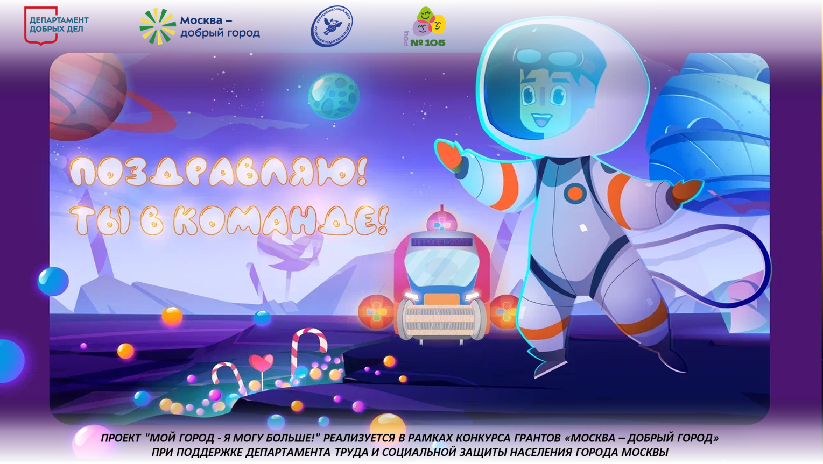
 | Презентация для занятия «Тренировочный центр Поликлиника» | 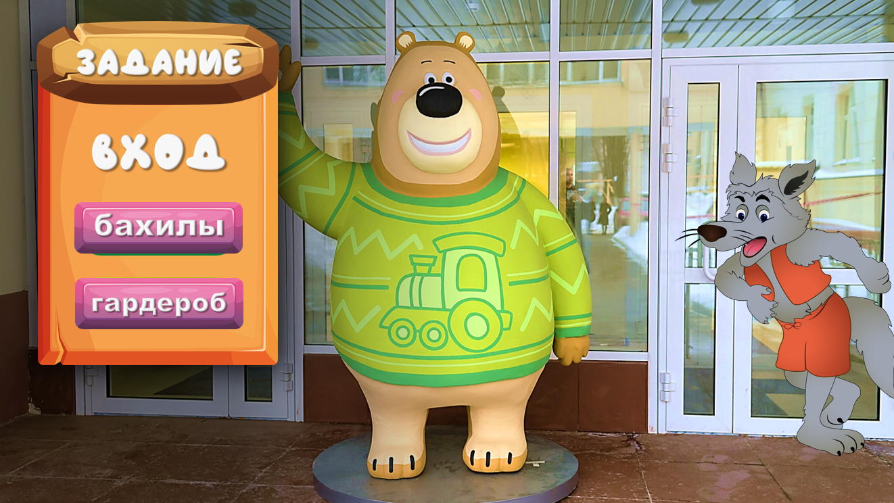
 | Презентация для занятия «Тренировочный центр Магазин» | 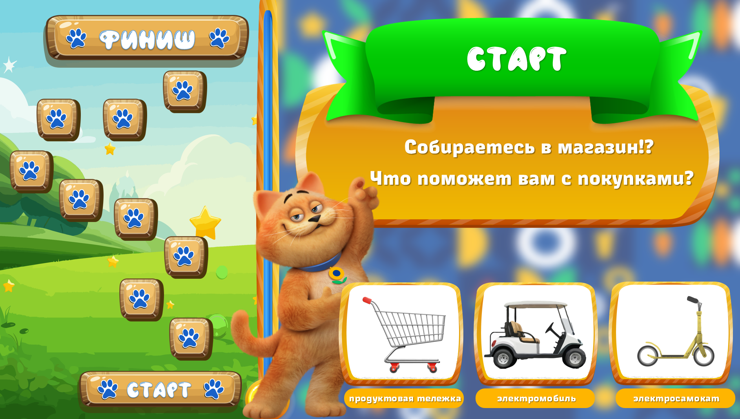
 | Презентация для занятия «Тренировочный центр Вокзал» | 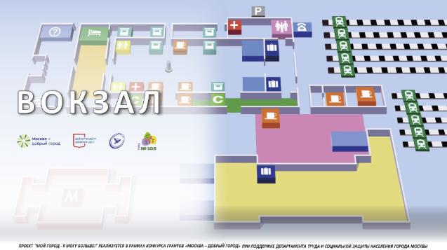
 | Презентация для занятия «Тренировочный центр Метро» | 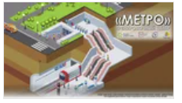
 | Видео «Накорми пушистиков» | 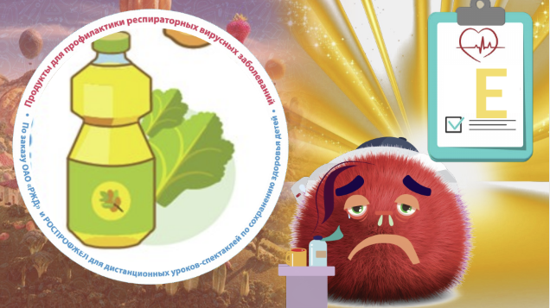
 | Видео «Режим питания» | 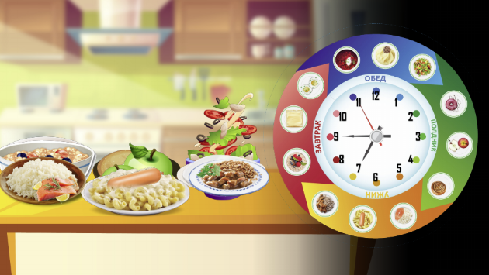
 | Видео «Правила поведения на вокзале. Мадам Жужа» | 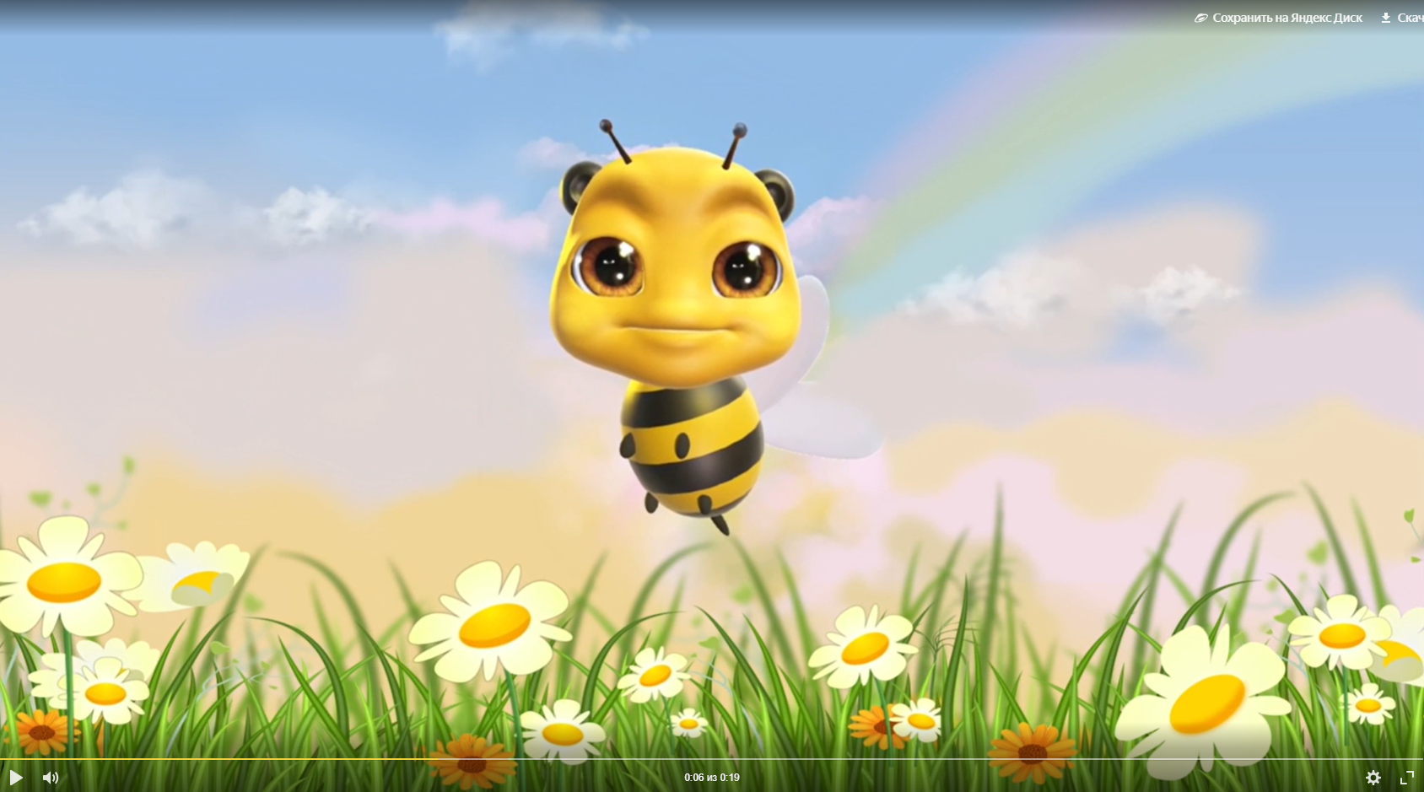
 | Видеоролики «Правила поведения в метро» | 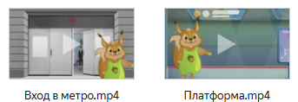  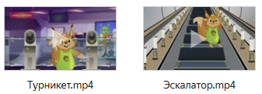  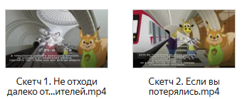  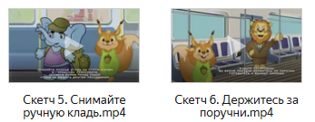
 | Медиа-игра «Правила поведения в вагоне» | 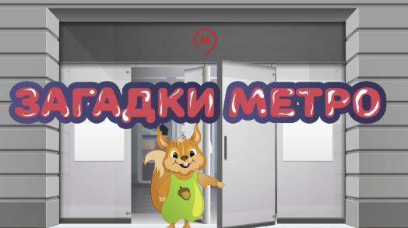
 | Видео «Правила метро для маленьких пассажиров» | 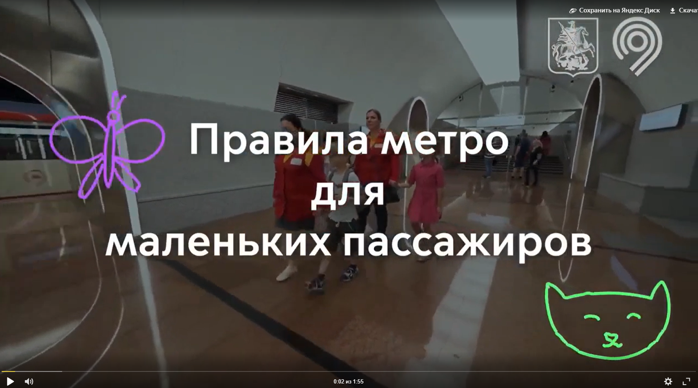
 | Обучающие видеоролики «Поездка на метро» | 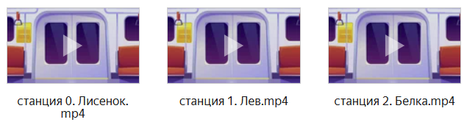  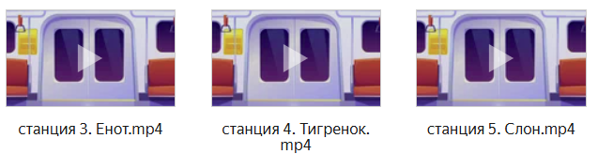
 | Медиа-игра «Холодильник. Что пропало?» | 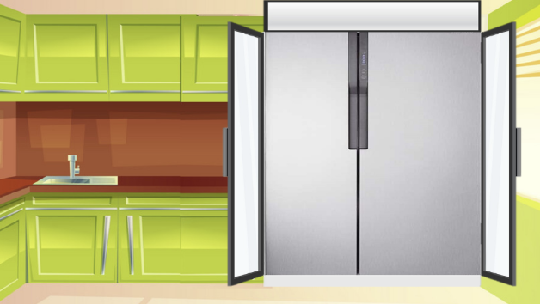
 | Медиа-игра «Замесили тесто» | 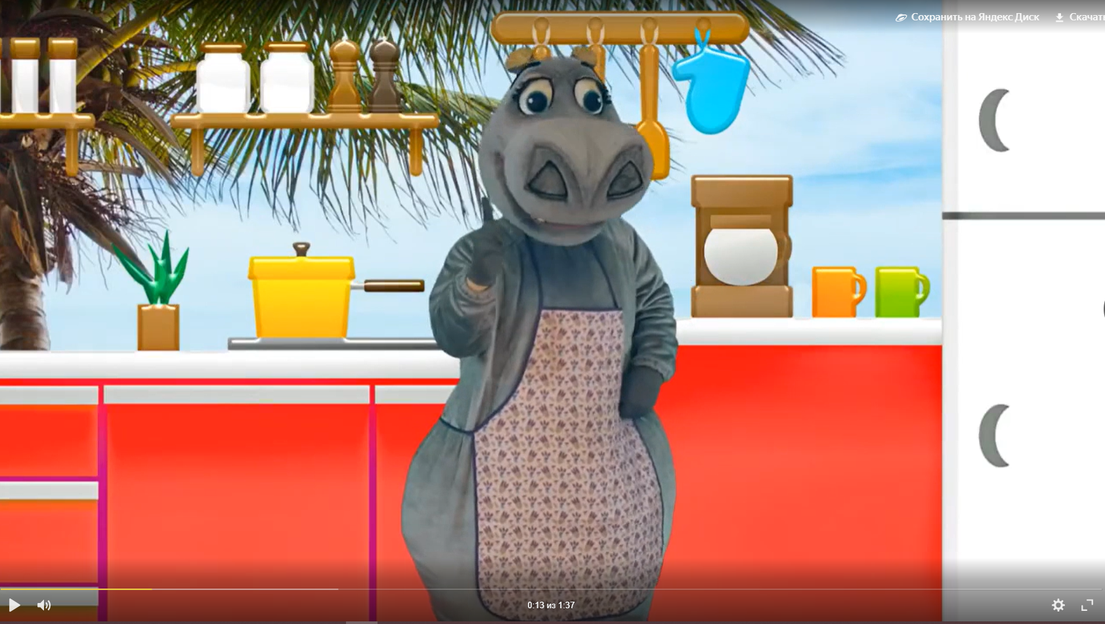
 | Подборка музыкальных файлов для проведения мероприятий | 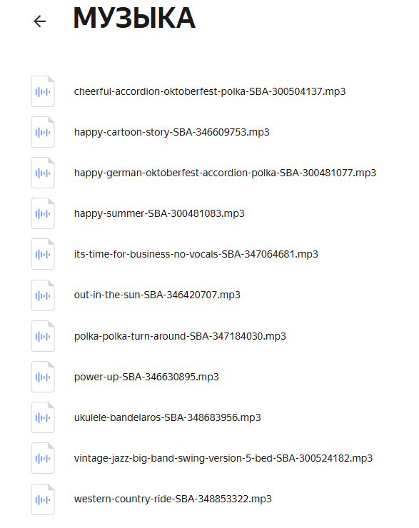

Перечень макетов
№ п/п | Название макета | Фото
 | Видео «Гимнастика для глаз» | 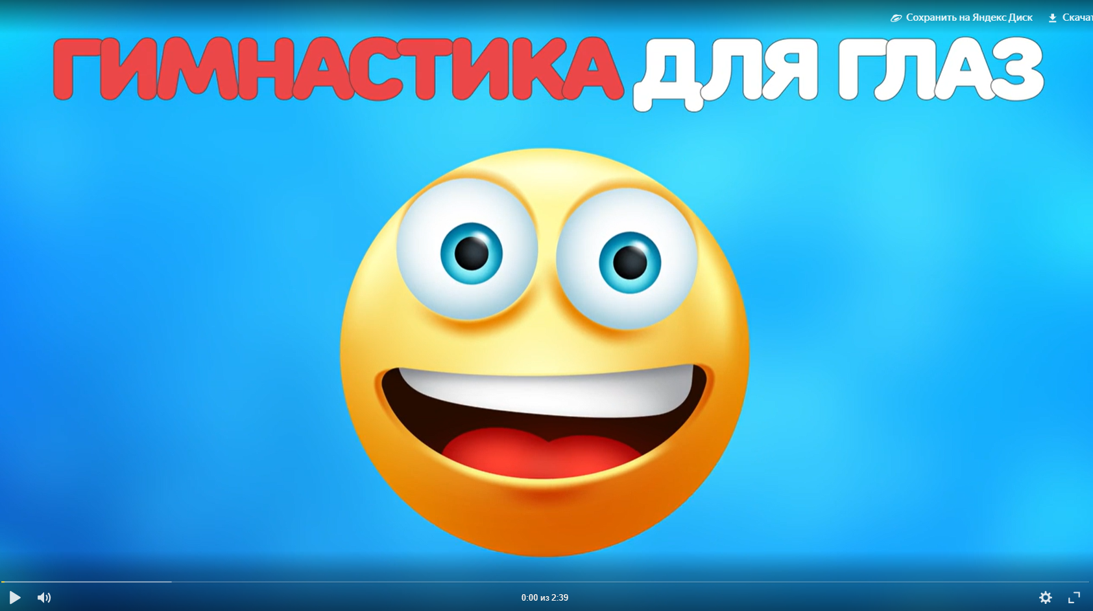
 | Видео «Дыхание по квадрату» | 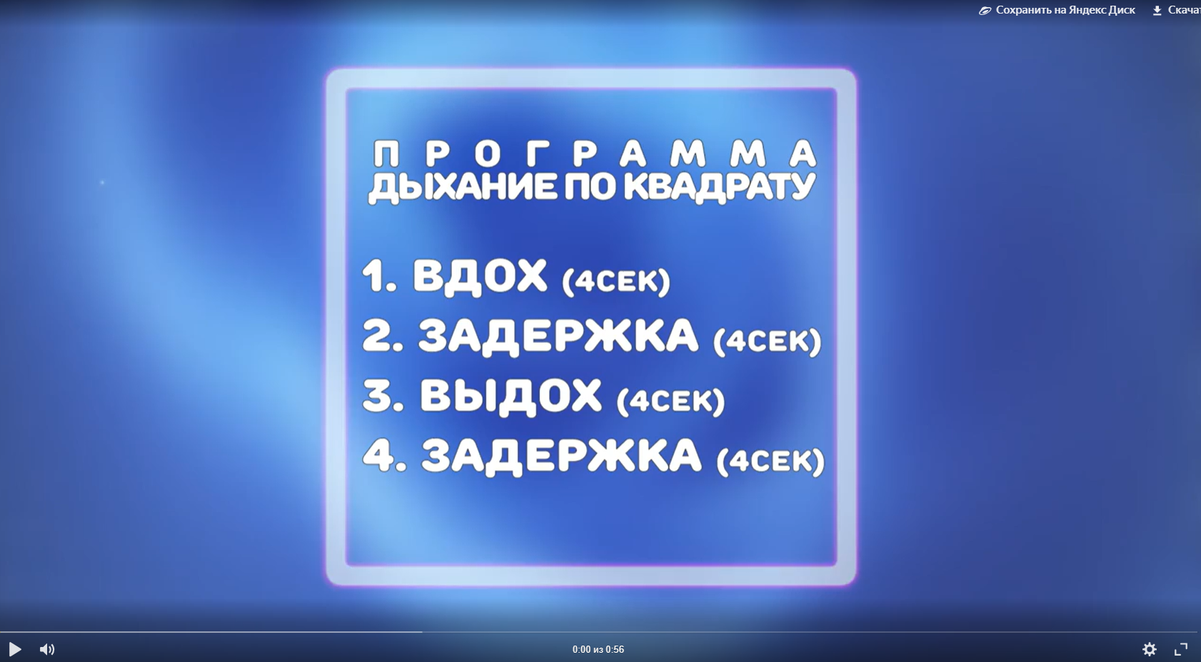
 | Медиа-игра «Рассмеши пушистика» | 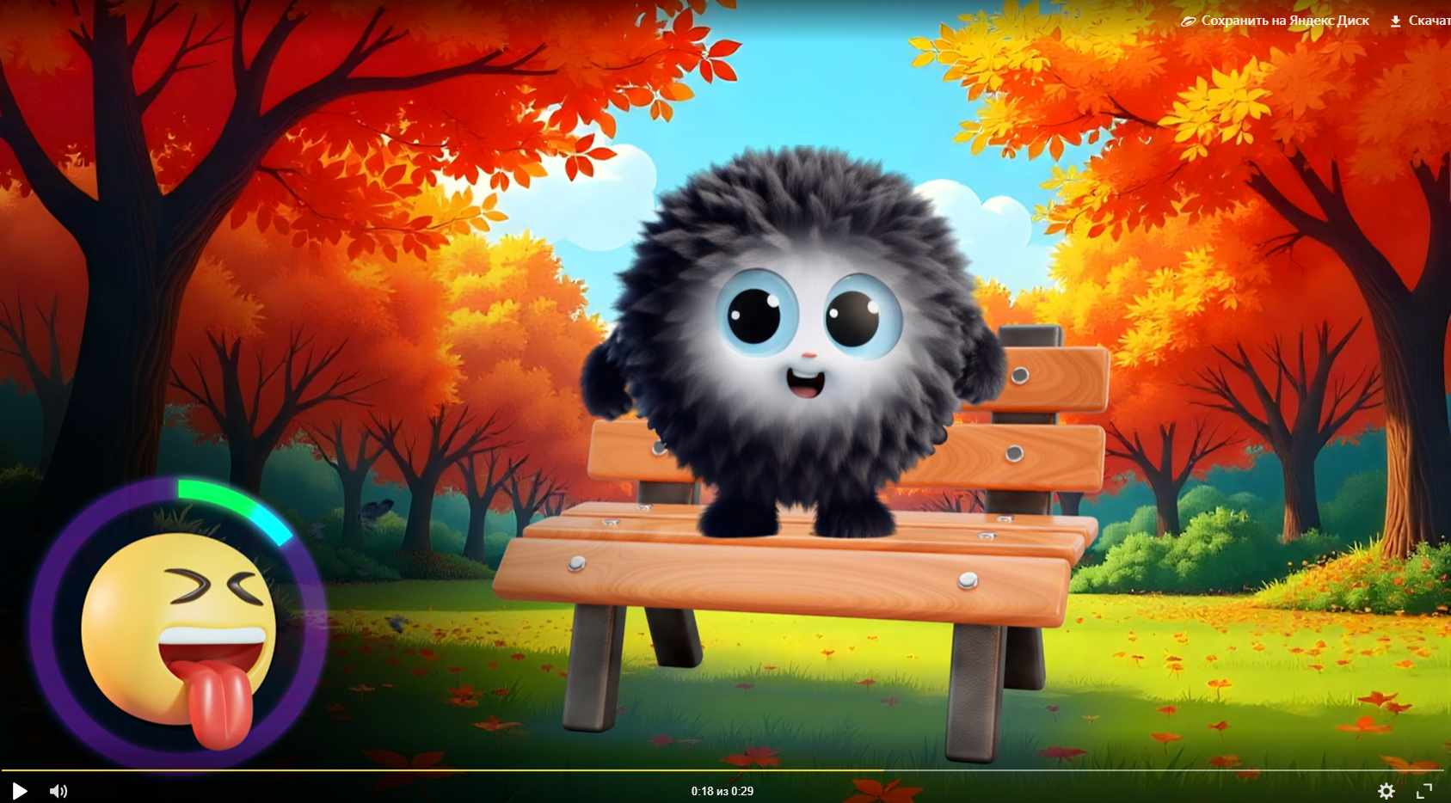
 | Талоны нескольких видов (блок «Поликлиника») | 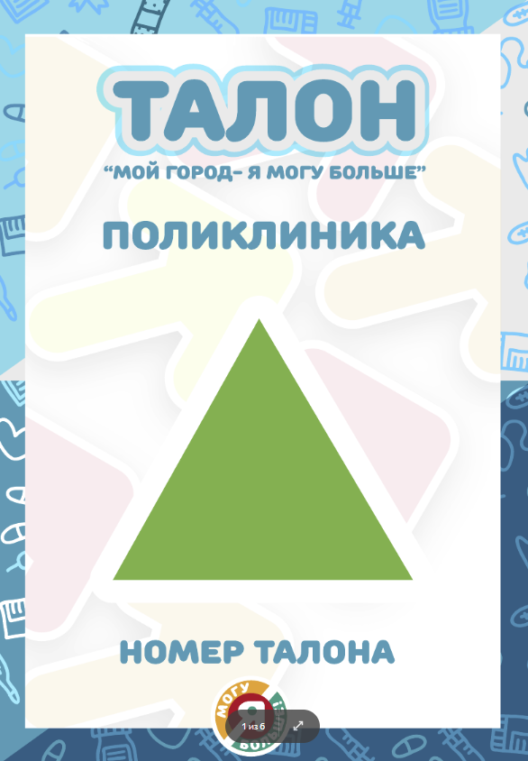  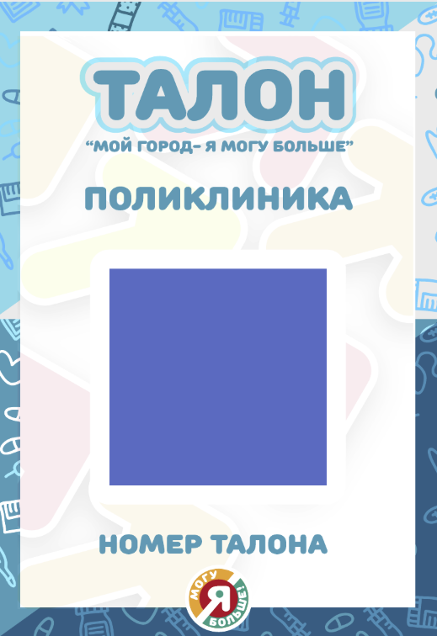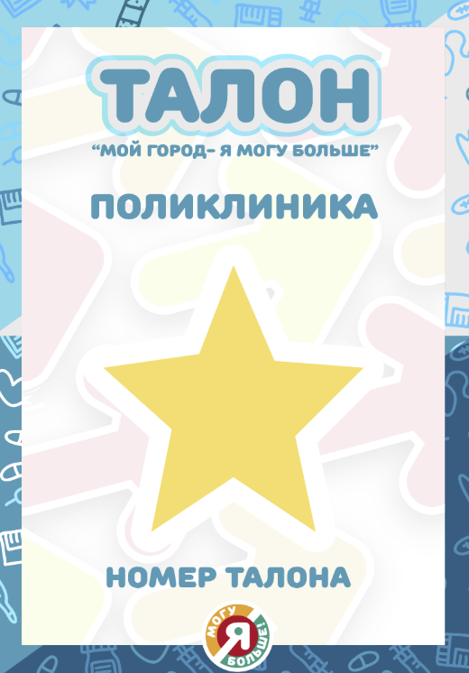
 | Карточки «Аптека», «Магазин», «Метро» | 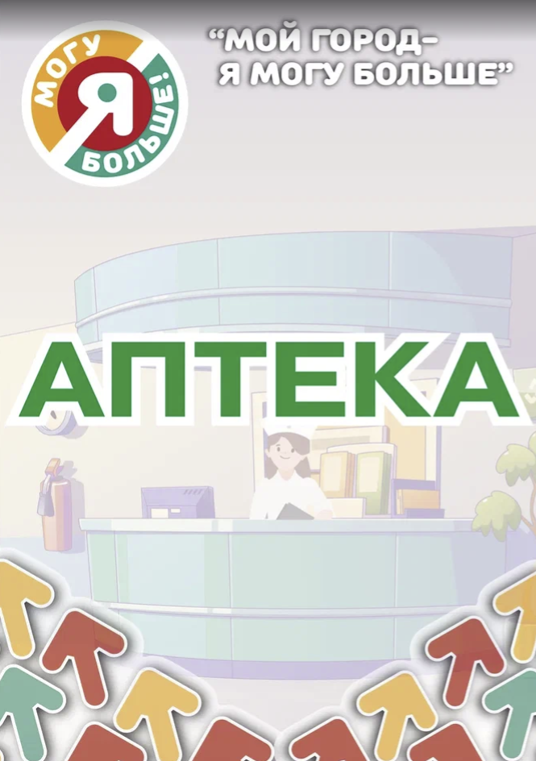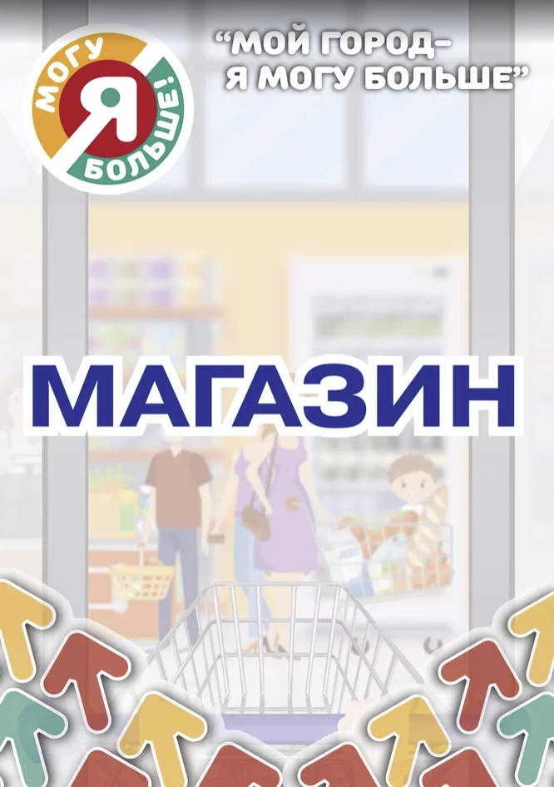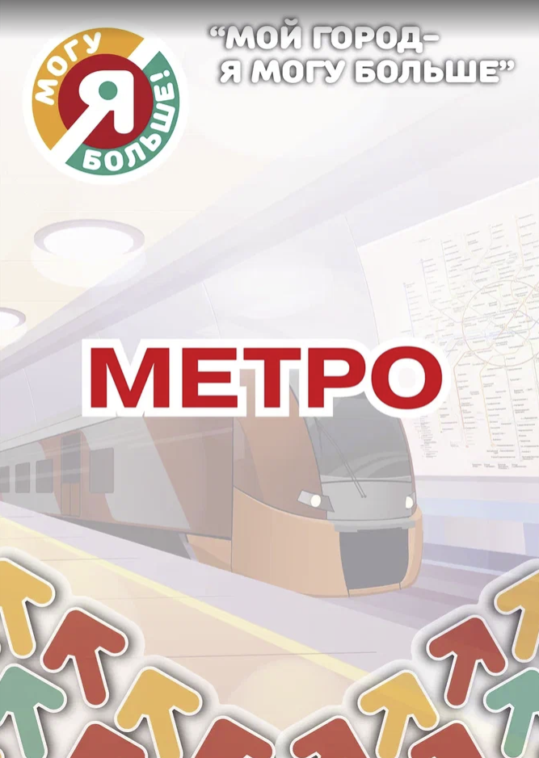
 | Карточка «Рецепт на кислородный коктейль» | 
 | Маршрутный лист «Поликлиника» | 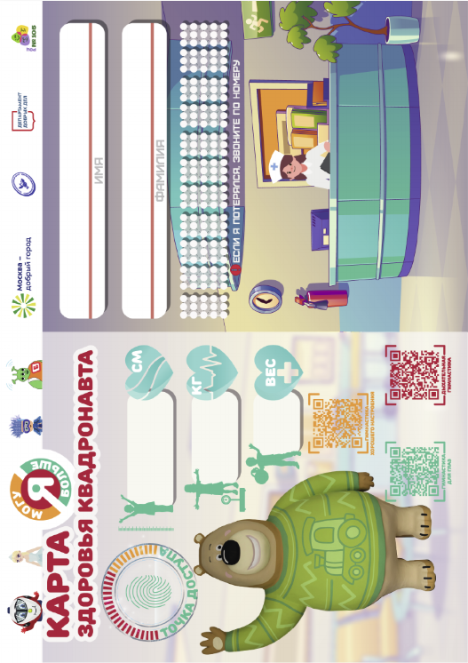
 | Путевые листы для команд | 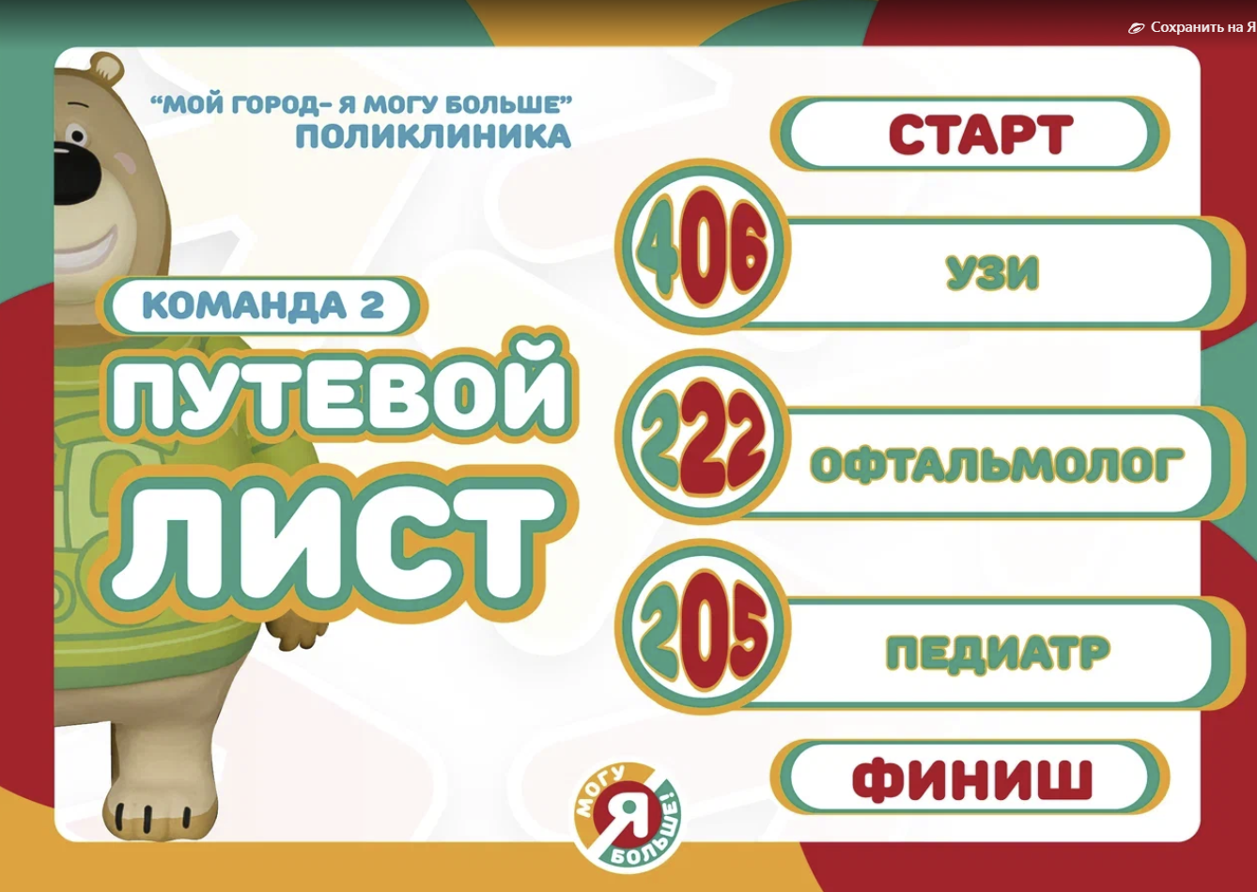
 | Витаминная шпаргалка | 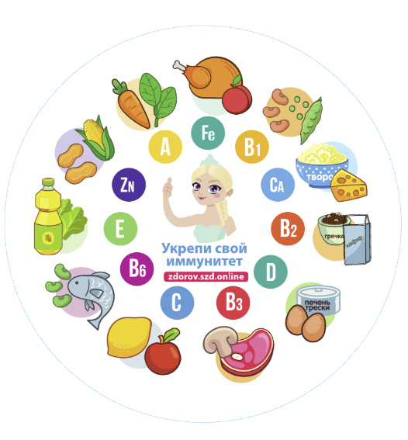
 | Карточки с рецептами для игры «Приготовь обед» | 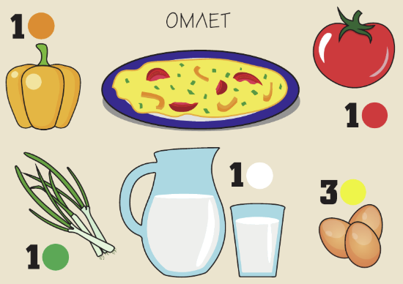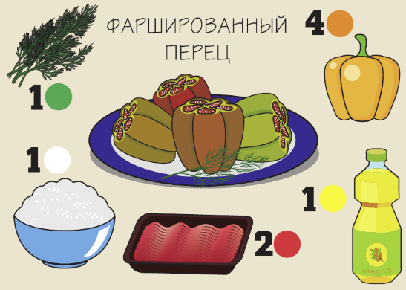  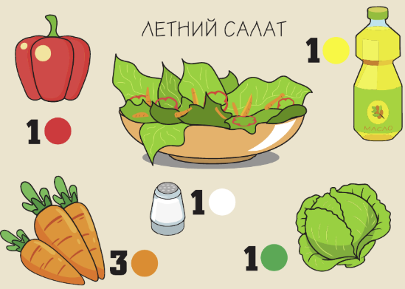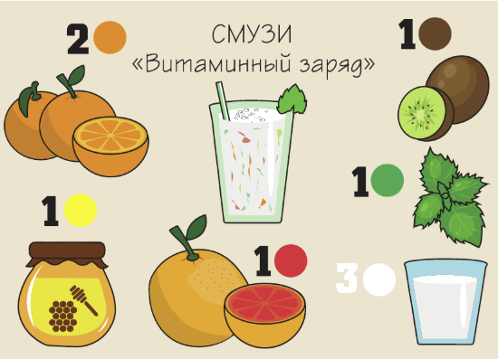
 | Макет баннера для экскурсии в магазин | 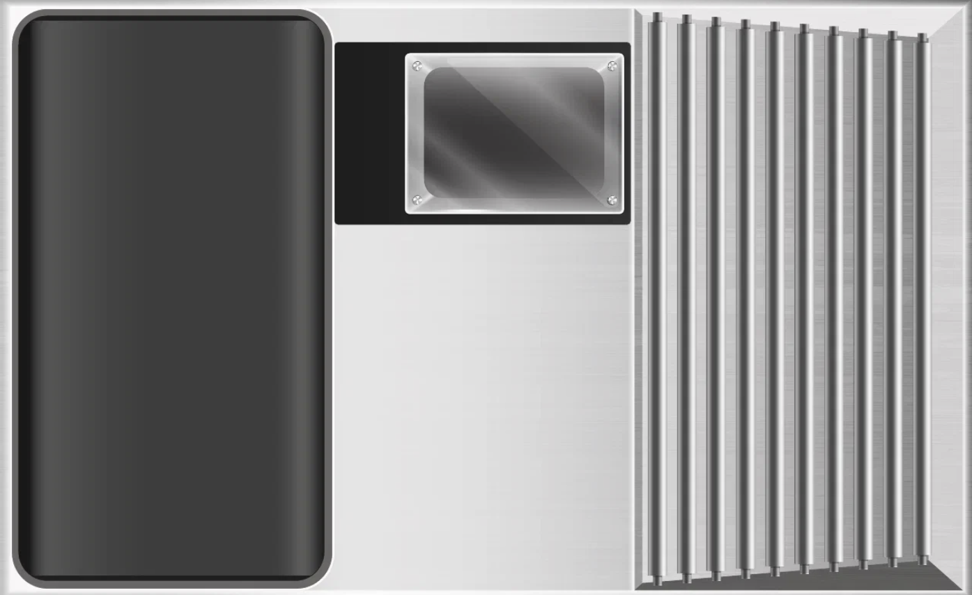
 | Карточка «Продуктовая тележка» | 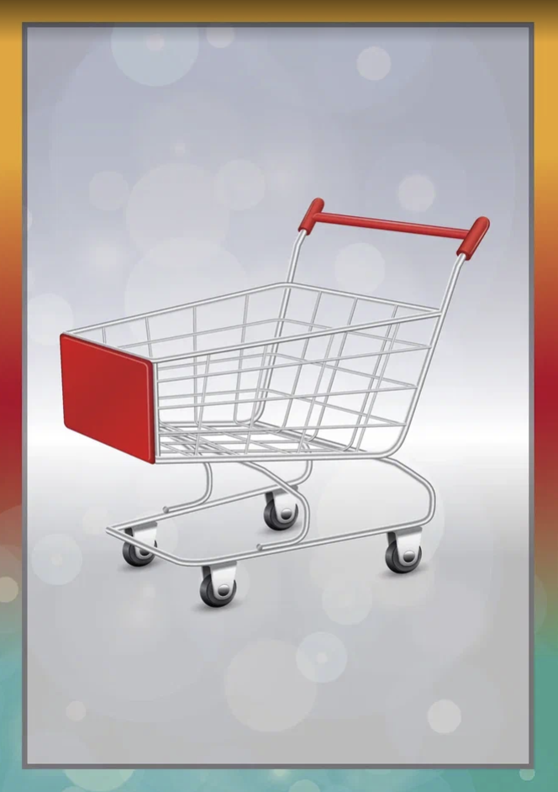
 | Карточки «Молочные продукты» | 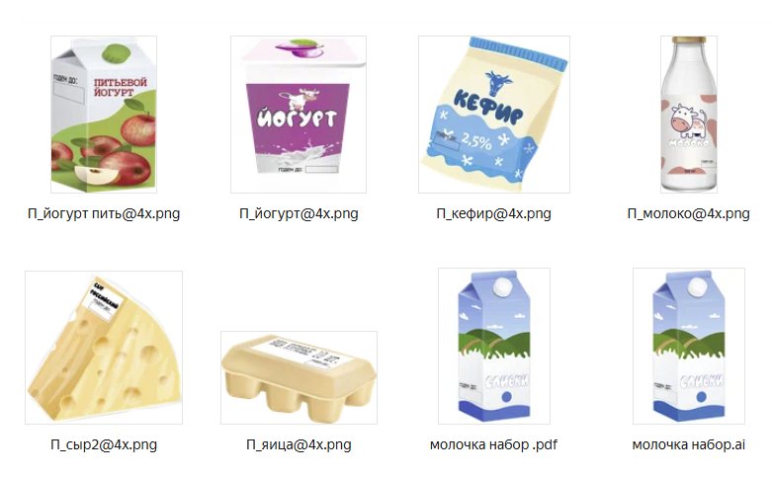
 | Макет баннера «Касса» | 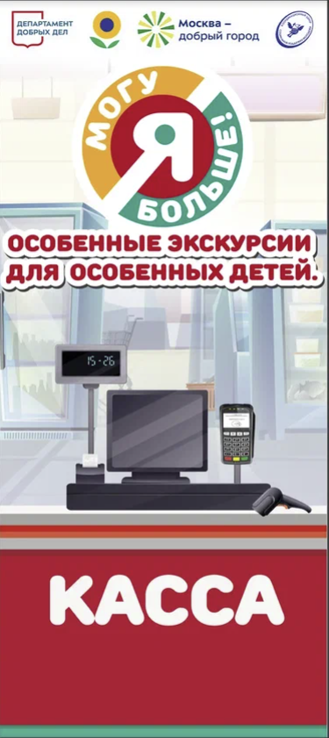
 | Карточки для игры «Пушистик» | 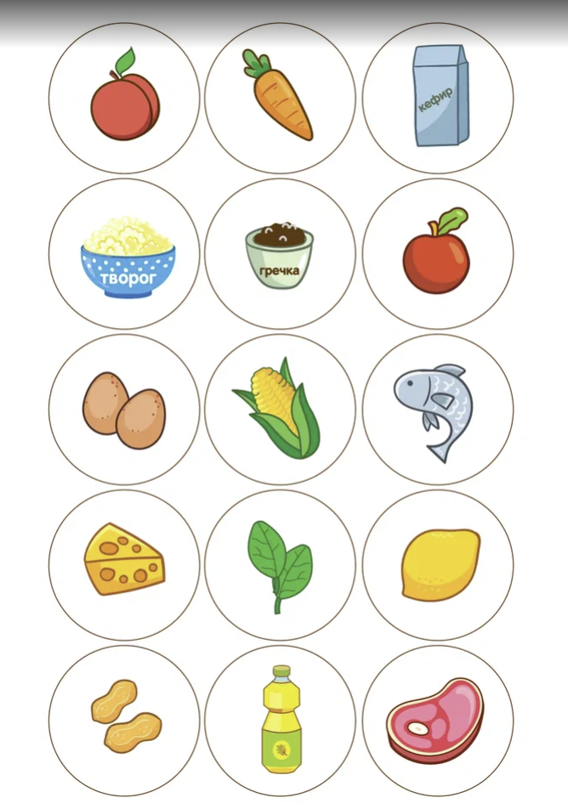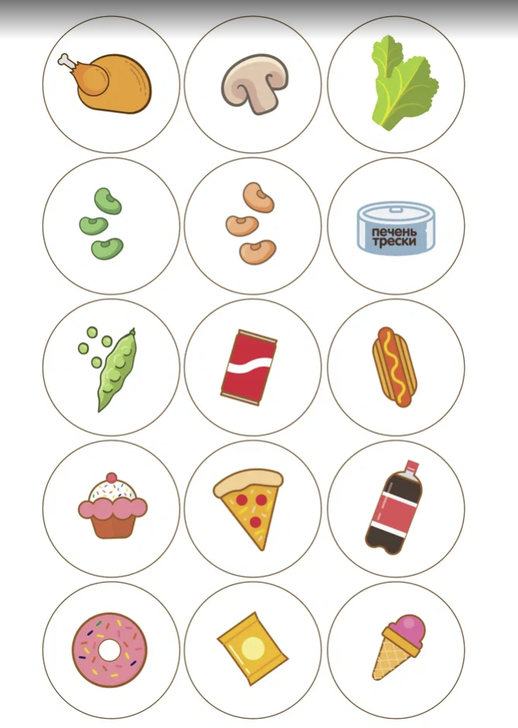
 | Карточки для игры «Раздели корм» | 
 | Карточка «Полезные продукты» | 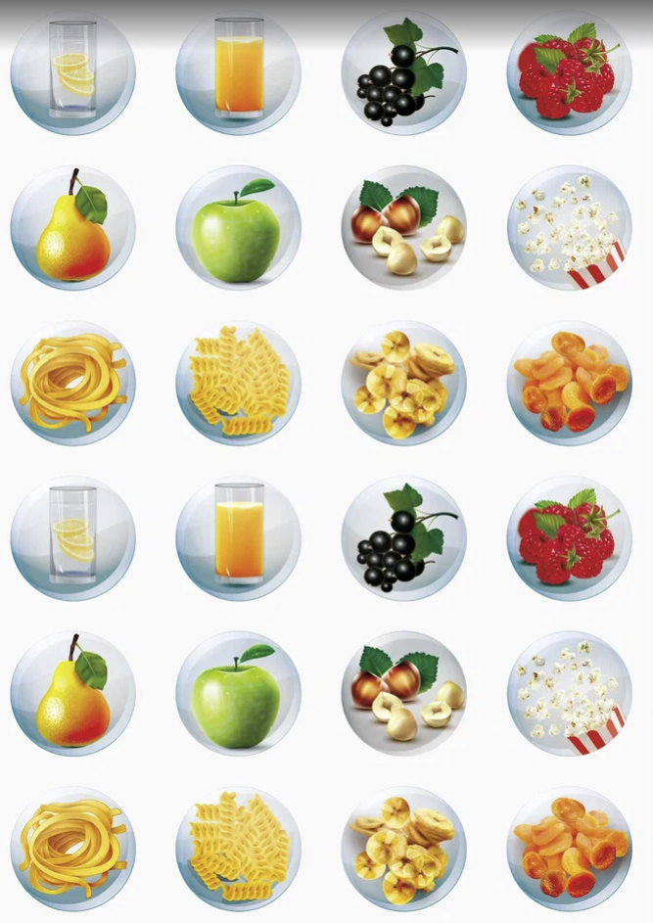
 | Маршрутный лист для экскурсии в магазин двусторонний | 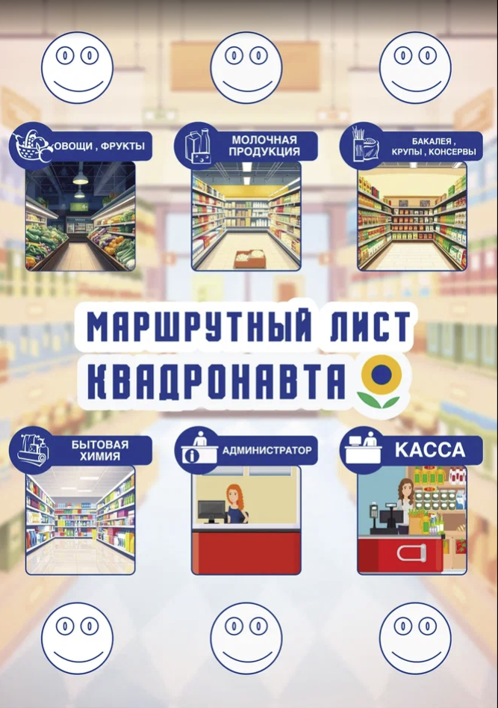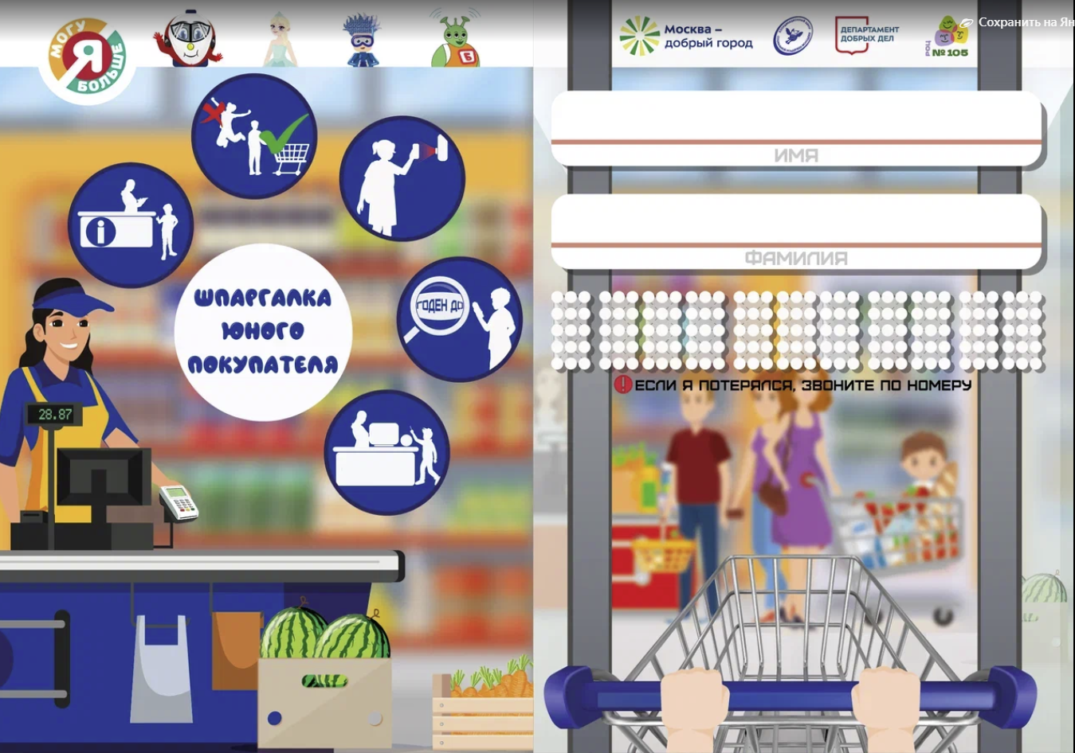
 | Маршрутный лист для экскурсии на вокзал двусторонний | 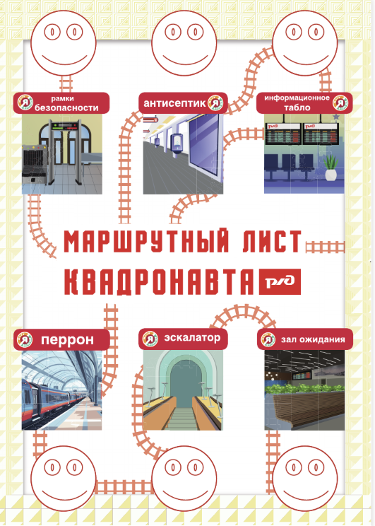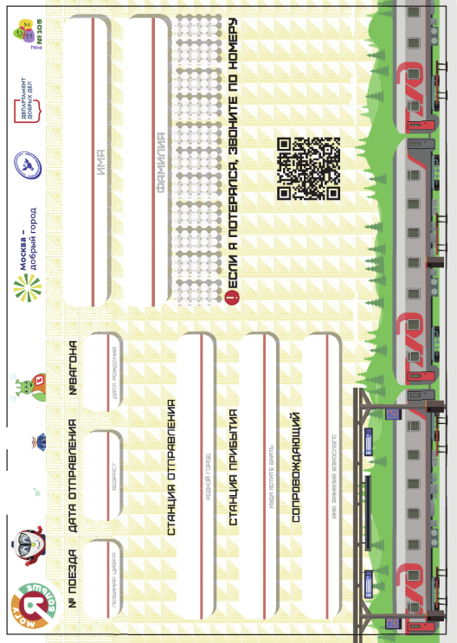
 | Маршрутный лист для экскурсии в метро | 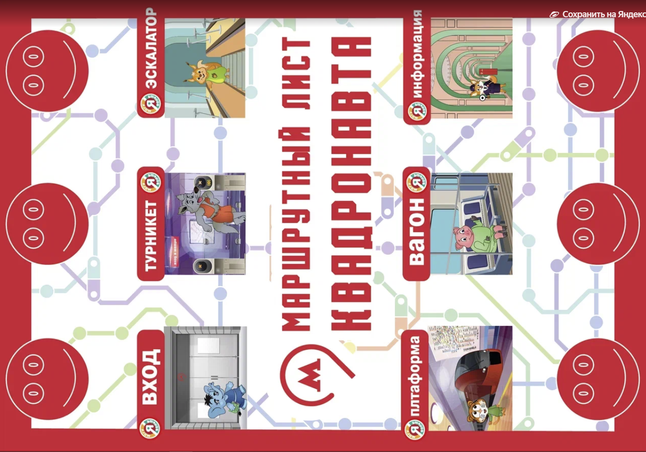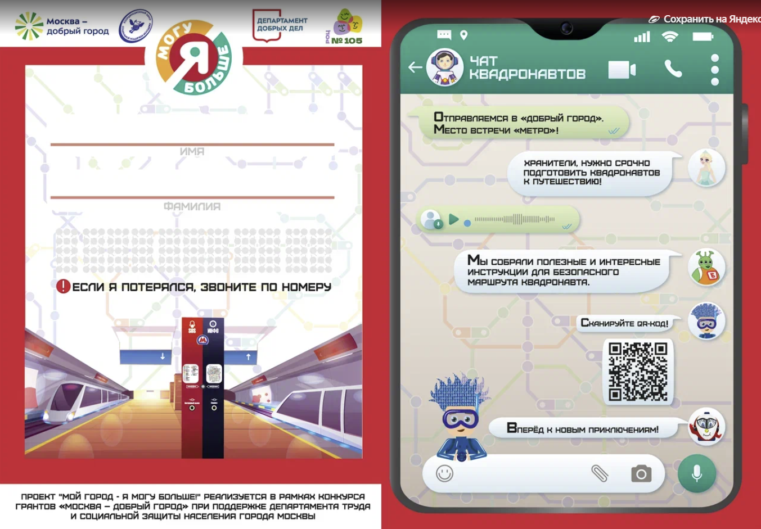
 | Карточки «Знаки. Вокзал» | 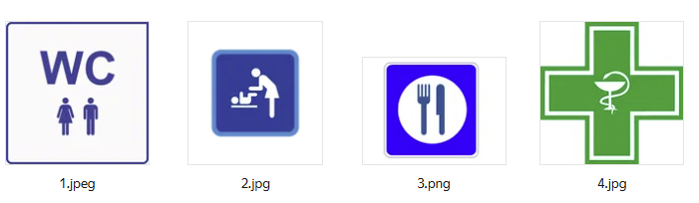  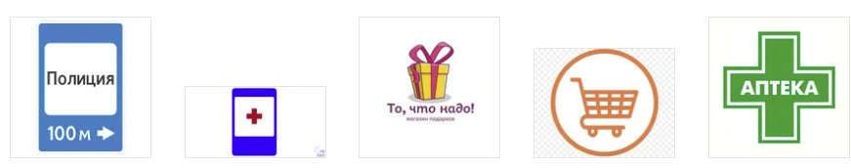
 | Карточки для игры «Вокзал» |   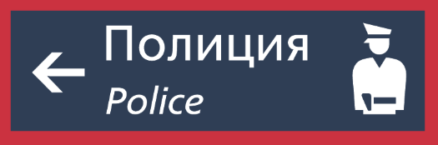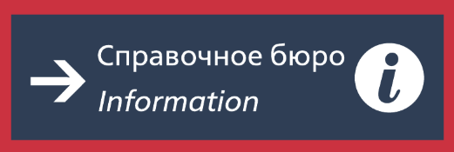  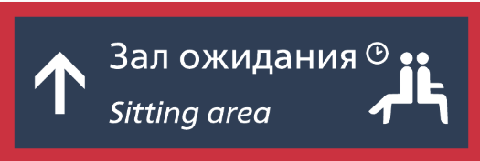
 | Макет баннера «Эскалатор», «Эскалатор. Стойка» | 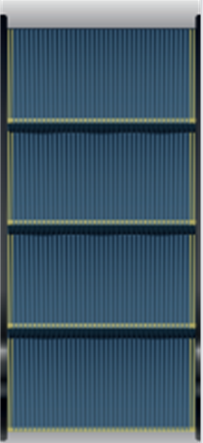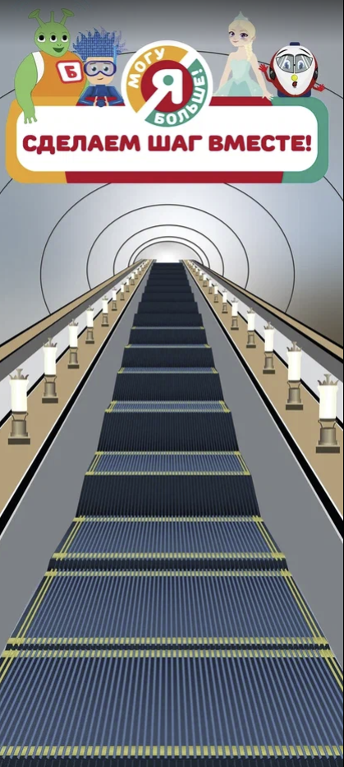
 | Карточки «Валидатор» | 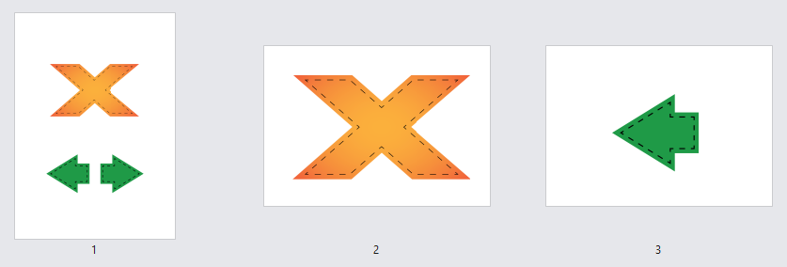  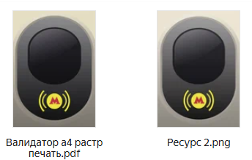
 | Карточки для игры «Срочный вызов» |   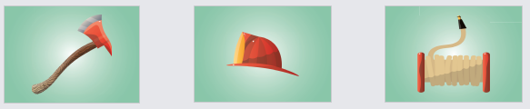  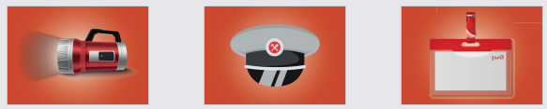  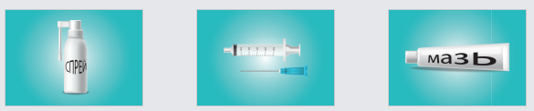
 | Картинки на коробки к игре «Срочный вызов» | 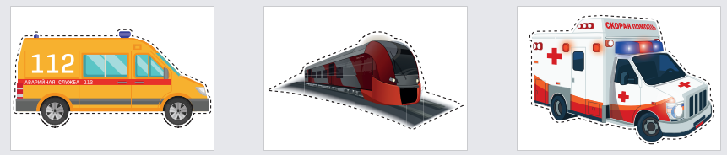
 | «Карта москвича» двусторонняя | 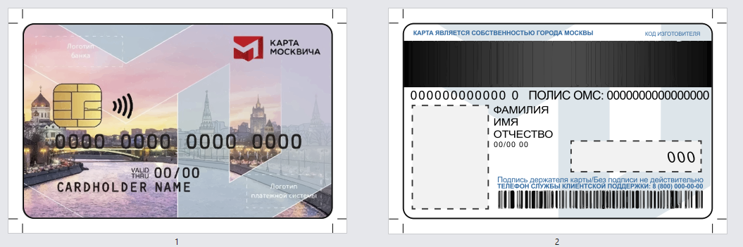
 | Макет «Квадронавт» с наклейками | 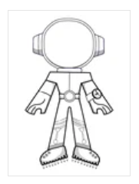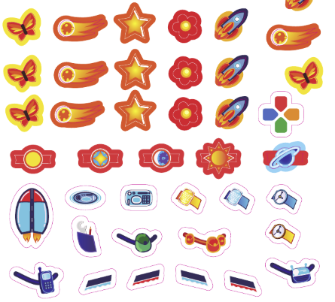
 | Карточки «Зверята» | 